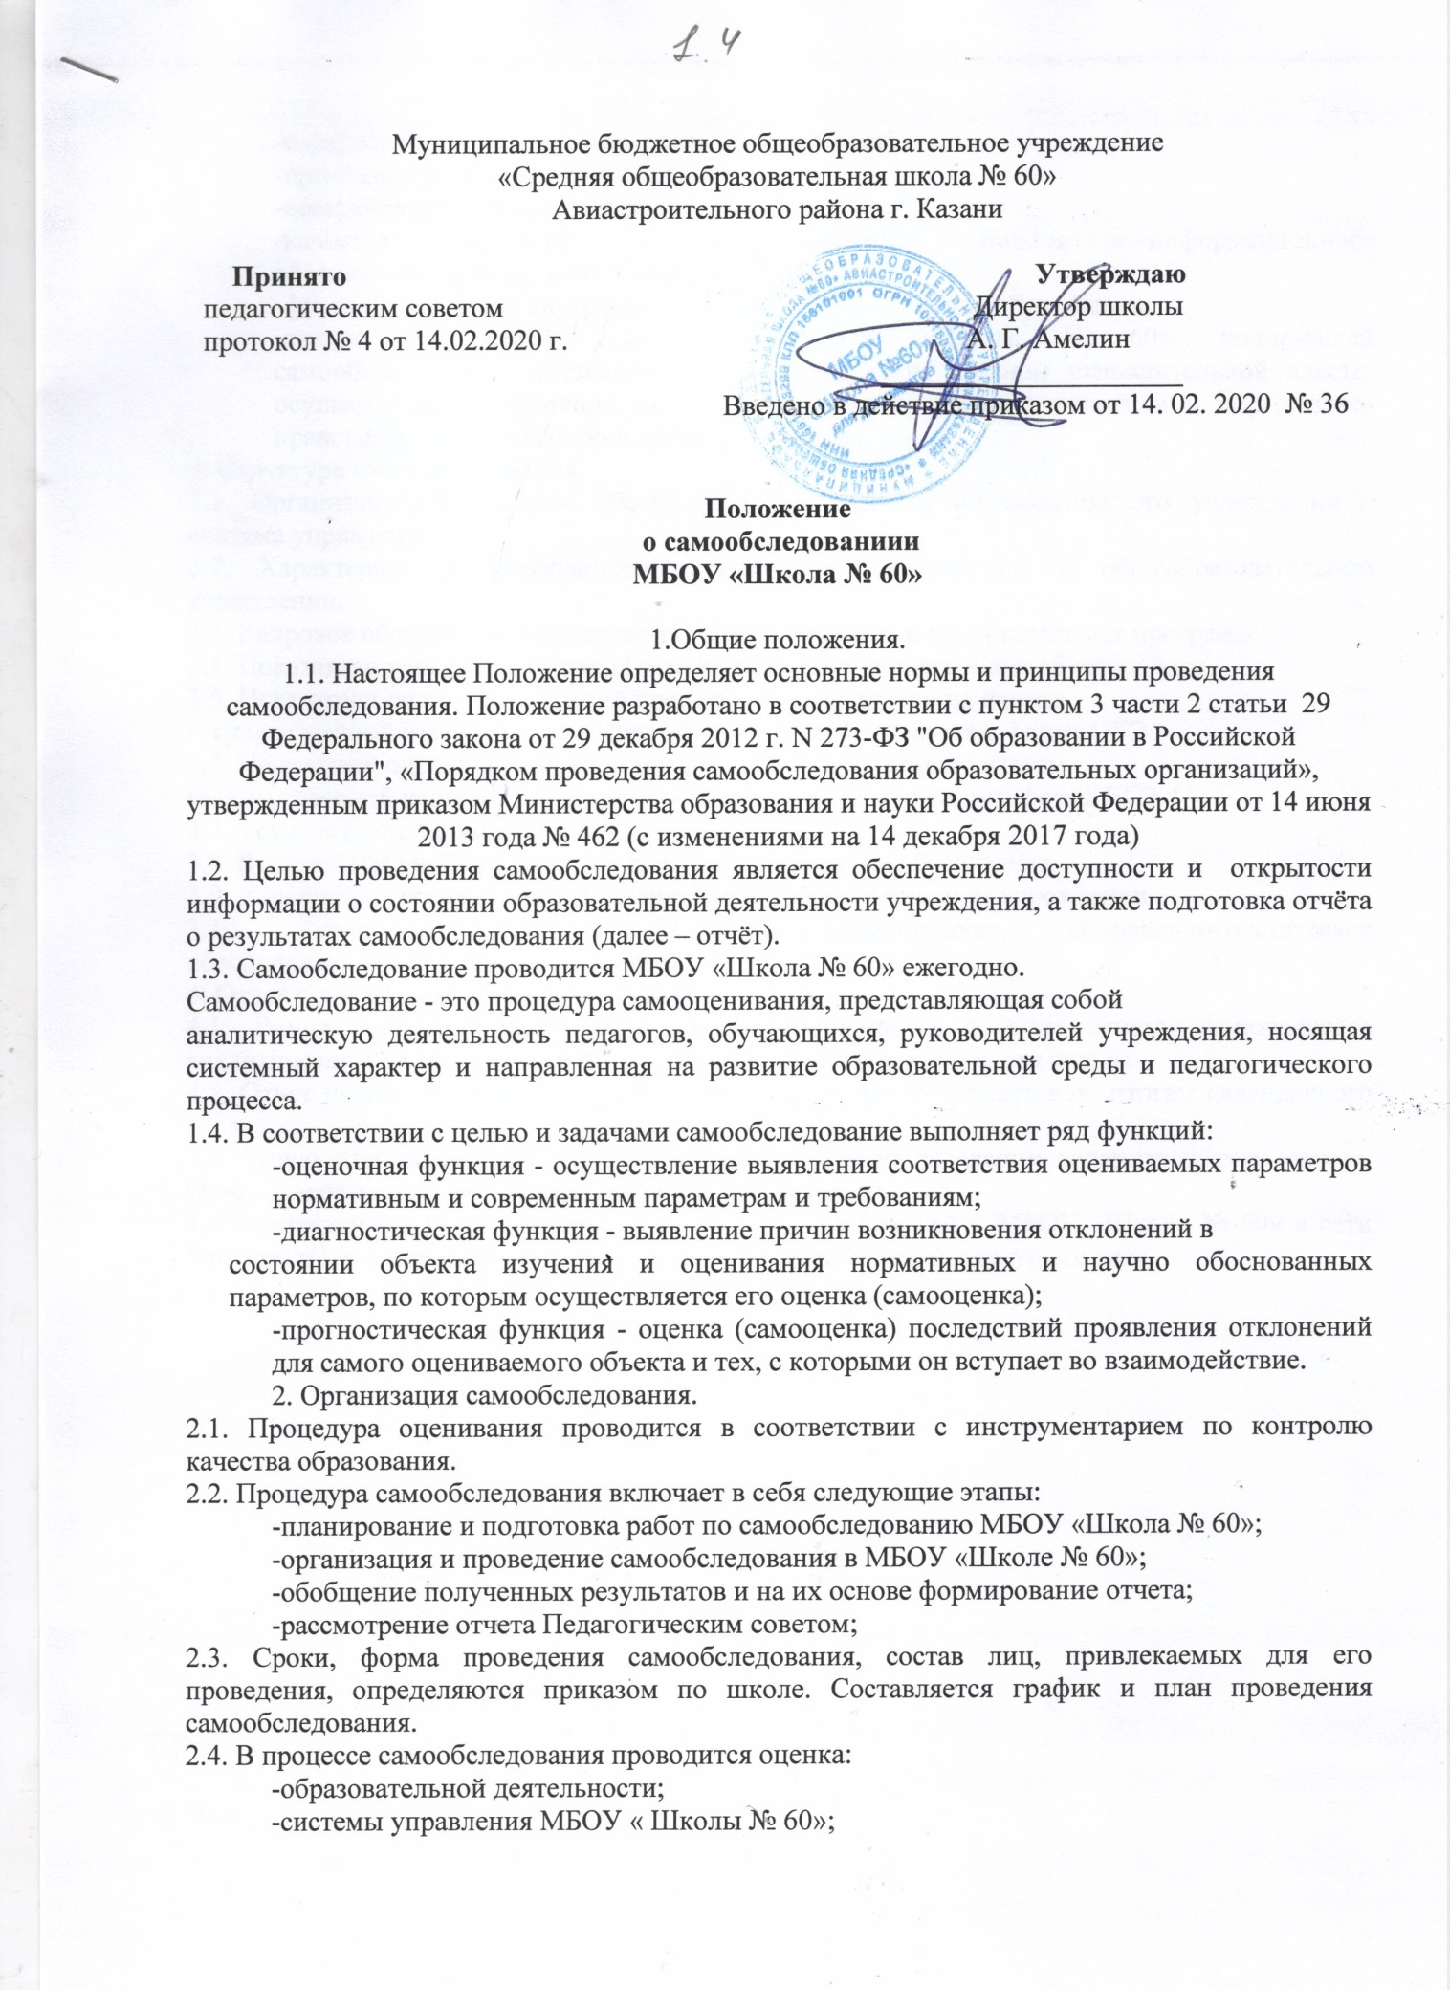

-содержания и качества подготовки обучающихся;
-организации учебного процесса;
-востребованности выпускников;
-качества кадрового, учебно-методического, библиотечно-информационного обеспечения, материально-технической базы;
-функционирования внутренней системы оценки качества образования;
-анализ показателей деятельности МБОУ «Школа № 60», подлежащей самообследованию, устанавливаемых федеральным органом исполнительной власти, осуществляющим функции по выработке государственной политики и нормативно-правовому регулированию в сфере образования.
3. Структура самообследования.
3.1. Организационно-правовое обеспечение деятельности образовательного учреждения и система управления.
3.2. Характеристика образовательных программ, реализуемых в общеобразовательном учреждении.
3.3. Кадровое обеспечение реализуемых образовательных и воспитательных программ.
3.4. Показатели уровня и качества общеобразовательной подготовки обучающихся.
3.5. Показатели оценки достижений предметных результатов по итогам
государственной итоговой аттестации обучающихся 9-х классов в форме ОГЭ.
3.6. Показатели оценки достижений предметных результатов по итогам
государственной итоговой аттестации обучающихся 11-х классов в форме ЕГЭ.
3.7. Трудоустройство выпускников.
3.8. Выполнение учебных планов и программ по уровням образования.
3.9. Характеристика системы воспитания в общеобразовательном учреждении.
3.10. Учебно-методическое, библиотечно-информационное, материально-техническое обеспечение образовательного процесса.
4. Отчет о результатах самообследования.
4.1. Результаты самообследования школы оформляются в виде отчёта, включающего аналитическую часть и результаты анализа показателей деятельности школы
4.2. Отчет по самообследованию МБОУ «Школа № 60» составляется по итогам календарного года.
4.3. Результаты самоообследования рассматриваются на заседании педагогического совета, Отчёт утверждается директором школы и заверяется печатью.
4.4.Утвержденный Отчет размещается на официальном сайте МБОУ «Школа № 60» в сети "Интернет", и направляется учредителю не позднее 20 апреля текущего года.

